Dioskuri
Za naš istraživački rad izabrale smo reljefni prikaz Dioskura iz Arheološkoga muzeja Narona kojeg ćemo povezati s današnjicom. Odlučile smo se za njih jer smo čule o jednom na nastavi Hrvatskoga jezika (Silvije Strahimir Kranjčević, Gospodskom Kastoru). Budući da smo ih na nastavi samo spomenuli kao jedan od antičkih motiva u književnosti nismo znale previše o njima, no ispostavilo se da se provlače kroz mnoga druga područja života. Iako se za spomenuti reljef smatra da je nastao oko drugog stoljeća, ono što on prikazuje itekako je spominjano kroz prošlost, ali ima utjecaj i na svakodnevnicu u dvadeset i prvom stoljeću.
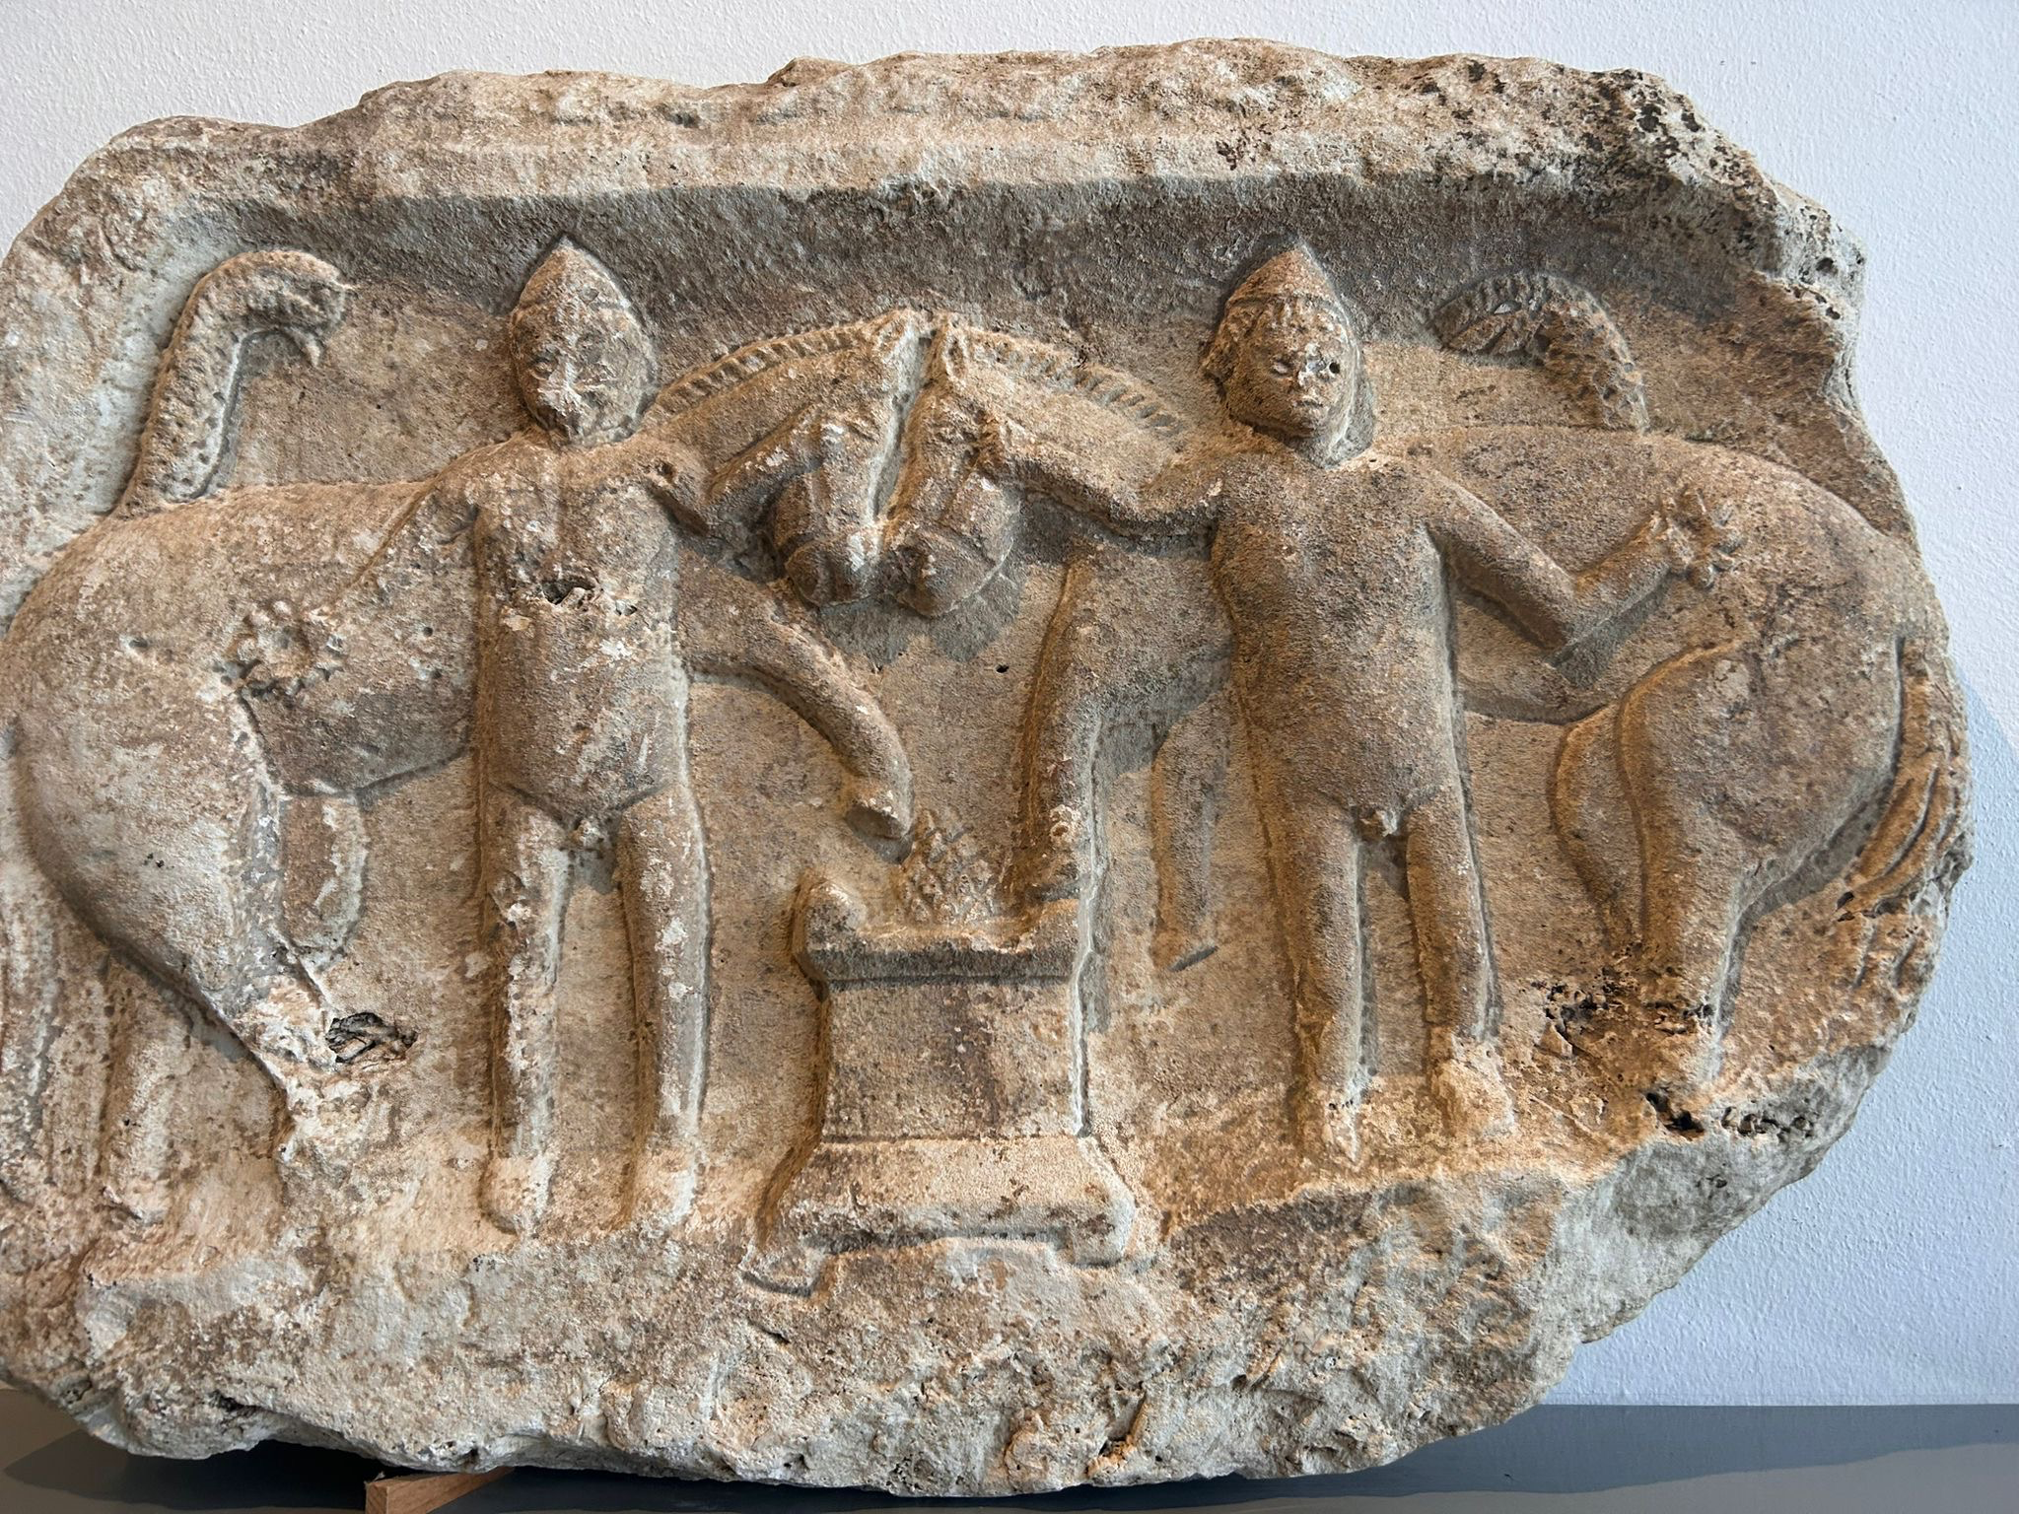

nepoznati antički rimski klesar, Reljef Dioskura, 2. – 3. st., vapnenac, 64×46×13, Arheološki muzej Narona

Dioskuri (grčki Dioskouroi: Zeusovi sinovi; latinski Dioscuri ili Gemini: Blizanci) u grčkoj i rimskoj mitologiji predstavljaju božanstvo blizanaca koji su pomagali mornarima te su obojica bili izvrsni jahači. Legenda o Dioskurima potječe iz južnih dijelova Peleponeza. Tindarej je bio jedan od najvažnijih lakedemonskih (spartanskih) kraljeva, no Hipokont ga je prognao iz Sparte. Primio ga je Testij, vladar grada Pelurona u Etoliji te je Tindareju dao svoju kćer Ledu za ženu. Leda postaje Kastorova, Poluksova, Klitemnestrina i Helenina majka. Klitemnestra i Helena postat će slavne zbog povezanosti s Trojanskim ratom. Tindareja na prijestolje Sparte kasnije vraća Heraklo. Prema jednoj verziji mita, u Ledu se zagledao Zeus te joj prišao preobražen u labuda. Sam naziv Dioskuri na grčkom znači “Zeusovi sinovi”, pa iako je Kastor predstavljen kao Tindarejev sin zbog čega je smrtan, a Polideuk kao Zeusov sin, u starije doba nazivalo ih se Tindaridi. Poznati su i kao “spartanski Dioskuri” jer postoje i “tebanski Dioskuri”, Amfion i Zet.
Priča o njihovim herojskim pothvatima započinje tako što je Kastor (grčki Kastor: svijetli, blistavi; latinski Castor), kada je ušao u muževno doba, isticao umijećem kroćenja konja i bio je odličan vozač bojnih kola. Poluks (grčki Polydeukes: velesjajni ; latinski Pollux) je također bio konjanik, postao je izvrstan boksač. Prvo su zaratili s Tezejom, koji je odveo njihovu desetogodišnju sestru Helenu, a oni su napali su te poharali Atiku, osvojili Atenu uz pomoć arkadijskih i spartanskih četa te Helenu oslobodili i vratili kući. Poluks je stekao još veću slavu pobjedivši i ubivši kralja Amika, proslavljenog boksača kada su učestvovali u ekspediciji Argonauta. Uz druge slavne grčke junake (uglavnom buduće Argonauta) pod vodstvom Meleagra sudjelovali su i u lovu na kalidonskog veora. Bili su na pogrebnim igrama za Peliju i Heraklovim igrama u Olimpiji. Njihov posljednji pothvat bio je odvođenje Hilarie i Febe, lijepih kćeri mesenijskog kralja Leukipa, koje su im kasnije rodile sinove Anaksija (Anogona) i Mnasinusa (Mnesileja). Naime, to je bio povod borbe s njihovim rođacima Idom i Linekejem, kojima su djevojke bile obećane. Ida je tada ubio smrtnoga Kastora, no Linkeja je ubio besmrtni Poluks. Zeus mu je pomogao osvetiti brata tako što je gromom pogodio Idu. U drugoj inačici mita posvađali su se zbog podjele plijena. Kastora je ubio Ida, a Linkeja je u bijesnom napadu pogubio Poluks. Idu pogađa Zeusova munja. Nakon što Kastor u sukobu umire od strijele, njegov brat Poluks ne želi se od njega razdvojiti, stoga moli Zeusa da mu dopusti ostati s njime pod uvjetim da jedan dan provedu na Olimpu, a drugi u Hadu. Živjeli su zajedno između smrtnosti i besmrtnosti.

Poveznica između Dioskura i današnjice
Dioskuri, mitska braća Kastor i Polideuk (Poluks), osim što su u današnjici poznati kao dio kulturne baštine, na brojne su načine isprepleteni sa suvremenim svijetom.
Na reljefu je prikazana scena sa sepulkranom tematikom, što znači da je vjerojatno služio kao dekoracija neke grobne parcele. U Sparti su bili zaštitna državna božanstva i primjer ratničke vrijednosti mladim ljudima, a u Ateni, gdje su se štovali pod imenom Anakti, njima u čast gorila je vječna vatra. Olimpijske su igre bile pod njihovom zaštitom te su se njihovi likovi postavljali na svakoj palestri (mjesto za hrvanje, kasnije i za druge vježbe). Dioskuri su svugdje prepoznati kao iznimno dobrohotna i društvena božanstva koja podupiru sve plemenito i lijepo, ali najpoznatiji su kao zaštitnici pomoraca, putnika i onih koji su se nalazili u opasnosti u bitkama ili u morskim olujama. Na reljefu nam na to ukazuju stožaste kapice kakve su nosili antički pomorci. U današnjem vremenu njihovu zaštitničku ulogu preuzeo je sveti Nikola, koji je također zaštitnik pomoraca i putnika. U ovome se očituje ljudska potreba za zaštitnicima na moru, u opasnosti i u zagrobnom životu, koja je prisutna i danas u pogrebnoj umjetnosti i običajima, samo u drugom obliku. U središtu reljefa vidi se i šišarka, najvjerojatnije čempresa. Prema vjerovanjima, vazdazelene vrste predstavljaju besmrtnost jer ostaju zelene tijekom cijele godine i ne prolaze kroz razdoblja odbacivanja listova, a čempresi i ostalo vazdazeleno drveće su i dan danas često prisutni na grobljima. Tako ta šišarka vjerojatno simbolizira vječnost, što je relevantno i danas.
Prema legendi, jedan brat je bio besmrtan i on je bio Zeusov sin, dok je drugi bio sin spartanskog kralja i nije bio besmrtan. U jednoj bitci smrtni brat pogiba, a drugi brat više ne želi živjeti bez njega. On moli svoga oca Zeusa da mu vrati brata ili da mu oduzme besmrtnost. Bog Zeus je, dirnut bratskom ljubavlju, odlučio obojicu učiniti besmrtnima i pretvorio ih je u zvijezde Kastor i Polideuk, koje su danas vrlo poznate u astronomiji te se nalaze u sazviježđu Blizanaca. Osim za astronomiju, ključni su i za astrologiju te predstavljaju jedan od dvanaest horoskopskih znakova. Taj znak se povezuje s dualnošću, povezanošću i promjenjivošću, što je direktno povezano s pričom o braći, koja su neraskidivo povezana, ali i različita po svojoj sudbini. Njihova priča pokazuje kako su antički mitovi oblikovali način na koji i danas promatramo nebo i tumačimo svijet oko sebe. Dvojno je kraljevstvo bila tradicija u drevnoj Sparti, gdje su zemljom vladali kraljevi dviju kraljevskih obitelji, a svaki je dijelio jednaku vlast. Spartanci su blizance smatrali vrijednim prikazom koncepta dvojnog kraljevstva. Vjeruje se da su Dioskuri pomogli i Rimljanima u borbi s Latinima kraj Regilskog jezera. Nakon pobjede u bitci u Rimu je izgrađen Hram Kastora i Poluksa, a bili su štovani u Rimu te su se nalazili na mnogim drevnim kovanicama. To se isčitava i po rimskim zakletvama “Edepol” (“tako mi Poluksa”) i “Mecastor” (“tako mi Kastora”), koje su bile dio svakodnevnog govora. To se može povezati s današnjicom jer i suvremeni jezik sadrži izraze i uzrečice povezane s vjerovanjima koji su ukorijenjeni u kulturi. Dioskuri se spominju i u Bibliji, u Djelima apostolskim 28:11 piše: ,,Nakon tri mjeseca otplovismo aleksandrijskom lađom koja je prezimila na otoku i imala za znak Dioskure.” Prisutnost figure Kastora i Poluksa na brodu označava različita podrijetla i vjerovanja ljudi uključenih u pomorske aktivnosti. Danas se imena Castor i Pollux korištena su u mnogim filmskim (serija Orphan Black) i knjiškim serijalima kao što su Igre Gladi (Suzanne Collins) i Percy Jackson (Rick Riordan), pa čak i operama. Time se vidi da ljudi, bez obzira na razdoblje u kojem žive, u svom govoru odražavaju svoja vjerovanja. U umjetnosti su prikazivani kao mladi heroji plemenitog izraza lica i snažne forme. Karakteristična su obilježja konjaničke kape sa zvijezdom na vrhu, obično se prikazuju goli ili odjeveni laganom hlamidom. Na ovom reljefu, kao i na većini ostalih, prikazani su s konjima, po čemu su i prepoznatljivi. Time se naglašava njihova već spomenuta uloga putnika, jahača i onih u opasnosti. Iako konj više nema ključnu ulogu u prijevozu kako je to bilo nekada, on i dalje ostaje simbol snage, odanosti i povezanosti s prirodom. Najslavniji prikaz Dioskura su kipovi iz Rima zvani Colossi di Monte Cavallo. Visoki su pet i pol metara te su bili postavljeni na Kvirinalu, koji je po njima nazvan Monte Cavallo. Djelo nije izvorno nego je vjerojatno imitacija plodnog razdoblja grčke umjetnosti izrađene u Augustovo vrijeme.
Za kraj, oni su i dalje klasičan i relevantan simbol bratske ljubavi. Njihova priča pokazuje koliko jaka može biti povezanost između braće i zbog toga se i u suvremenom svijetu često uzimaju kao primjer odanosti, bliskosti i uzajamne podrške. Oni predstavljaju svevremenski ideal bratskog odnosa.

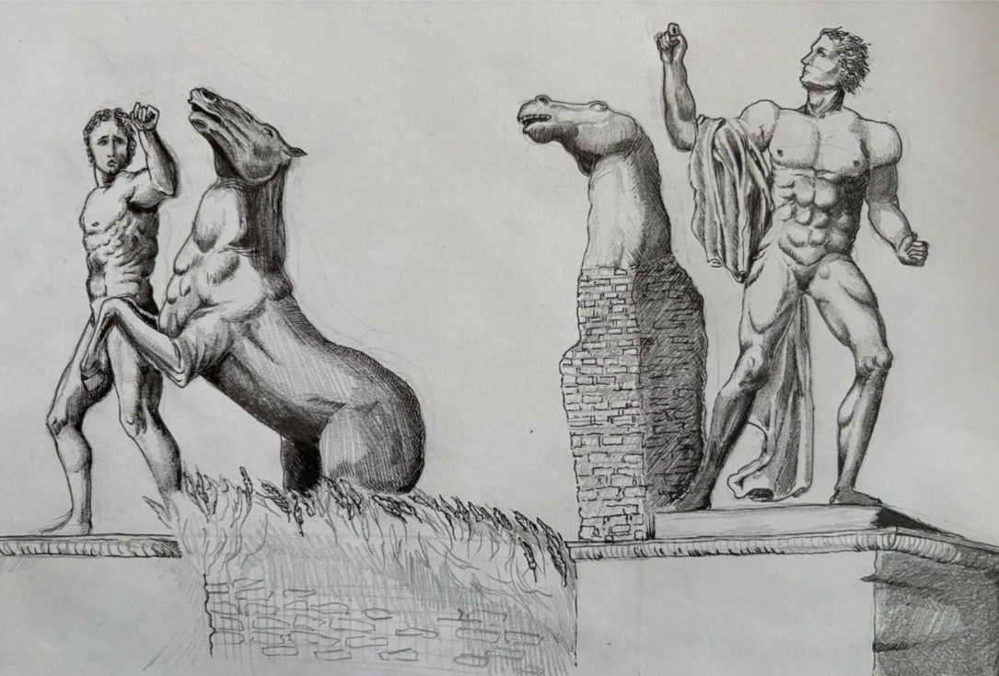
Eva Mihaljević, Dioskuri, 2026., kemijska olovka

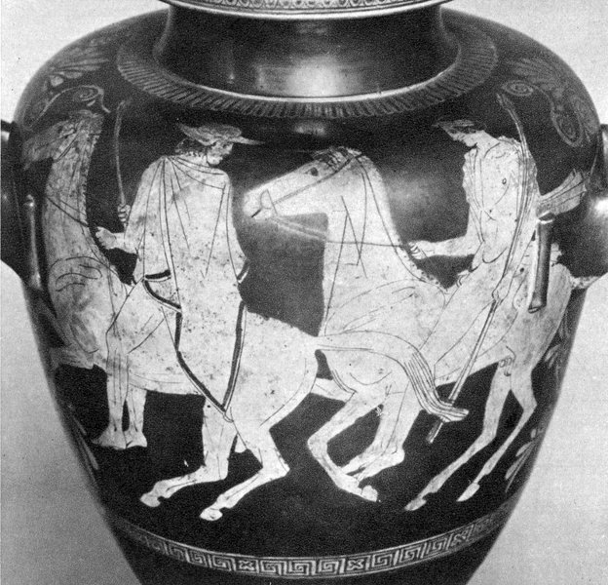
nepoznati antički vazoslikar, Prikaz Dioskura ili Dioskuri na konjima, 5.st.pr.Kr., keramika, Bibliotheque nationale de France

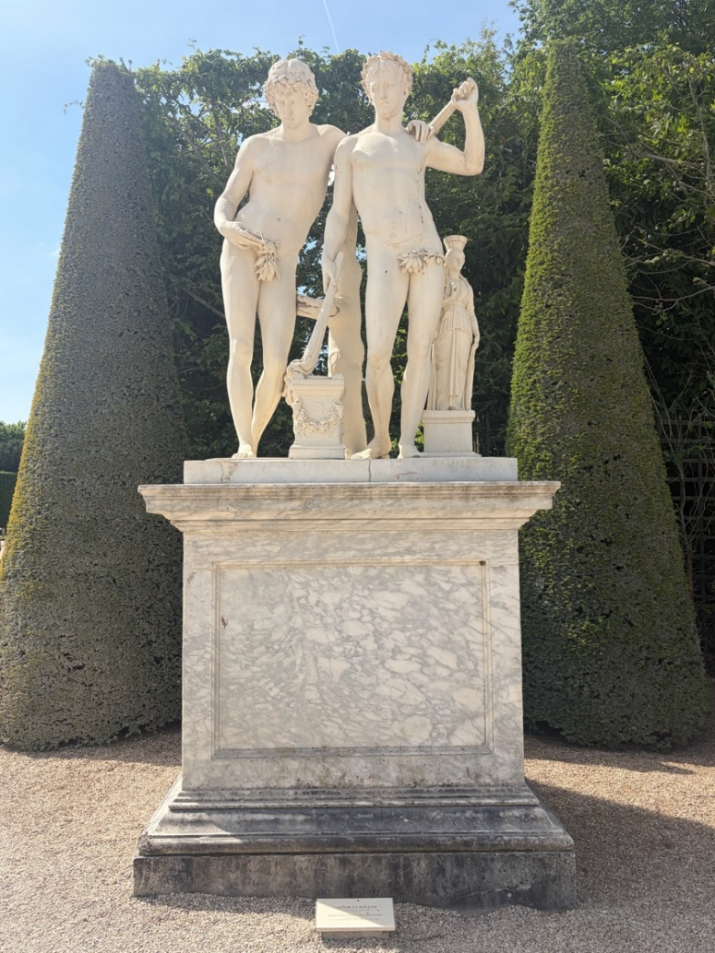
Antonie Coysevox, Castor et Pollux, 1712., bijeli mramor, 221×127×90, vrtovi dvorca Versailles

Eva Mihaljević, Lara Pavlović, Jelena Medak i Ivana Batinović

Izvori:
https://enciklopedija.hr/clanak/linkej
https://enciklopedija.hr/clanak/dioskuri
https://hr.wikipedia.org/wiki/Gr%C4%8Dka_mitologija
https://www.britannica.com/topic/Dioscuri
https://hr.uniproyecta.com/Dioskuri/
https://biblija.ks.hr/djela-apostolska/28?line=11
https://net/greek/mortals/castor-and-pollux/
Otto Seeman, Mitologija Grčke i Rima, Cid Nova d.o.o.

